ООО «Турцентр-ЭКСПО» г. Белгород, ул. Щорса, 64 а, III этаж
Остановка ТРЦ «Сити Молл Белгородский»
www.turcentr31.ru т./ф: (4722) 28-90-40; тел: (4722) 28-90-45; +7-951-769-21-41

Абхазия, ГАГРА, «У РУЗАНЫ» Лето 2021

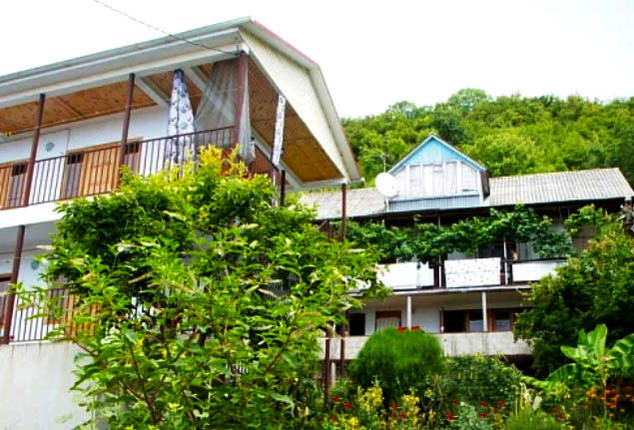Гостевой дом "У Рузаны" расположен в тихом немного отдаленном от городской суеты и пыли месте. Дом находится в городе-курорте Гагре. Морская вода здесь чистая и прозрачная. В Гагре очень много красивых мест: живописные ущелья горных рек, цветущие альпийские луга, которые Фазиль Искандер назвал «вечной весной посреди лета». В городе много разнообразных баров и кафе, предлагающих национальные абхазские блюда – мамалыгу, копчености с острыми соусами, хачапури, сыр «сулугуни», перепелки, домашнее вино «Изабелла» и знаменитый кофе «по-восточному». В центре Гагры находится аквапарк, что привлекает сюда родителей с детьми. Для молодёжи большой выбор современных дискотек и кафе с живой музыкой. В гостевом доме «У Рузаны» Вас в уютное жилье с гостеприимными хозяевами. Есть пригорок перед домом. В 10-15 мин расположен Центральный рынок, аквапарк. Рядом множество кафе, столовых, магазинов и аптек.Wi-fi - свободный безлимитный интернет. Все это входит в стоимость номера. Организация экскурсий на автомобиле УАЗ-hanter (джиппинг с подробным осмотром достопримечательностей), домашнее вино, чача.

Размещение: «Эконом» 3-х местные номера с удобствами на этаже (вентилятор, односпальные кровати, столик, шкаф).

Пляж: 7 мин - галечный.

Питание: имеется общая летняя кухня, оборудованная всем необходимым для самостоятельного приготовления пищи.

Дети: до 12 лет скидка на проезд– 200 руб.

Стоимость тура на 1 человека (7 ночей)
Размещение  Заезды | ЭКОНОМ  2-х, 3-х мест.  с удоб. на этаже
31.05.-09.06. | 8450
07.06.-16.06. | 8650
14.06.-23.06. | 8850
21.06.-30.06. | 8850
28.06.-07.07. | 9350
05.07.-14.07. | 9450
12.07.-21.07. | 9550
19.07.-28.07. | 9750
26.07.-04.08. | 9850
02.08.-11.08. | 9850
09.08.-18.08. | 9850
16.08.-25.08. | 9850
23.08.-01.09. | 9850
30.08.-08.09. | 8950
06.09.-15.09. | 8950
13.09.-22.09. | 8650
20.09.-29.09. | 8650
В стоимость входит: проезд на автобусе, проживание в номерах выбранной категории, сопровождение, страховка от несчастного случая.
Курортный сбор за доп. плату – 10 руб/чел. в день.
Выезд из Белгорода еженедельно по понедельникам.
Хочешь классно отдохнуть – отправляйся с нами в путь!!!!

